8)

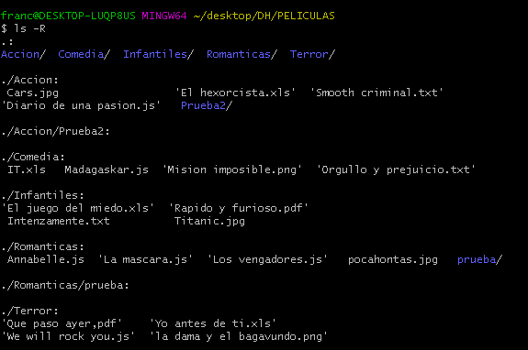

9) a



B_



c-



D_



Vscode

1)







